2024年度
米易县人民检察院单位决算
目录
公开时间：2025年9月12日
第一部分 单位概况 4
一、主要职责 4
二、机构设置 5
第二部分 2024年度单位决算情况说明 6
一、 收入支出决算总体情况说明 6
二、收入决算情况说明 6
三、支出决算情况说明 7
四、财政拨款收入支出决算总体情况说明 8
五、一般公共预算财政拨款支出决算情况说明 9
六、一般公共预算财政拨款基本支出决算情况说明 11
七、财政拨款“三公”经费支出决算情况说明 12
八、政府性基金预算支出决算情况说明 14
九、国有资本经营预算支出决算情况说明 14
十、其他重要事项的情况说明 14
第三部分 名词解释 16
第四部分 附件 19
第五部分 附表 20
一、收入支出决算总表 20
二、收入决算表 20
三、支出决算表 20
四、财政拨款收入支出决算总表 20
五、财政拨款支出决算明细表 20
六、一般公共预算财政拨款支出决算表 20
七、一般公共预算财政拨款支出决算明细表 20
八、一般公共预算财政拨款基本支出决算表 20
九、一般公共预算财政拨款项目支出决算表 20
十、政府性基金预算财政拨款收入支出决算表 20
十一、国有资本经营预算财政拨款收入支出决算表 20
十二、国有资本经营预算财政拨款支出决算表 20
十三、财政拨款“三公”经费支出决算表 20

第一部分 单位概况

一、主要职责
人民检察院是国家法律监督机关，依法履行法律监督职能，保证国家法律正确统一实施，向县人民代表大会及其常务委员会报告工作，依法履行以下职责：
1、依照法律规定对有关刑事案件行使侦查权；
2、对刑事案件进行审查，批准或者决定是否逮捕犯罪嫌疑人；
3、对刑事案件进行审查，决定是否提起公诉，对决定提起公诉的案件支持公诉；
4、依照法律规定提起公益诉讼；
5、对诉讼活动实行法律监督；
6、对判决、裁定等生效法律文书的执行工作实行法律监督；
7、对监狱、看守所的执法活动实行法律监督；
8、法律规定的其他职权。

二、机构设置
米易县人民检察院下属二级预算单位0个，其中行政单位0个，参照公务员法管理的事业单位0个，其他事业单位0个。

第二部分 2024年度单位决算情况说明

- 收入支出决算总体情况说明
2024年度收入、支出总计均为1142.11万元。与2023年度相比，收入、支出总计均减少188.57万元，下降14.17%。主要变动原因是减少了中央转移支付项目经费的支出。同时2023年年退休人员较多，年中追加了部分年金做实资金。
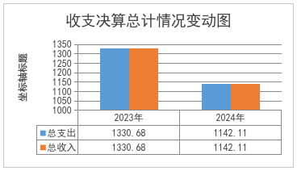（图1：收入、支出决算总计变动情况图）（柱状图）

二、收入决算情况说明

2024年度本年收入合计1142.11万元，其中：一般公共预算财政拨款收入747.83万元，占65.47%；政府性基金预算财政拨款收入0万元，占0%；国有资本经营预算财政拨款收入0万元，占0%；上级补助收入0万元，占0%；事业收入0万元，占0%；经营收入0万元，占0%；附属单位上缴收入0万元，占0%；其他收入394.28万元，占34.53%。（注：仅罗列本部门涉及的收入）
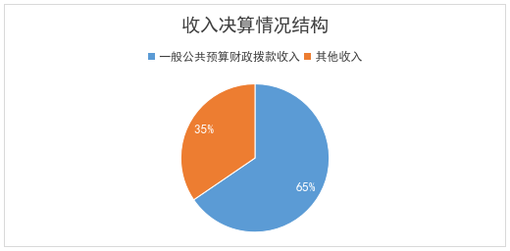（图2：收入决算结构图）（饼状图）

三、支出决算情况说明

2024年度本年支出合计1142.11万元，其中：基本支出990.61万元，占86.74%；项目支出151.5万元，占13.26%；

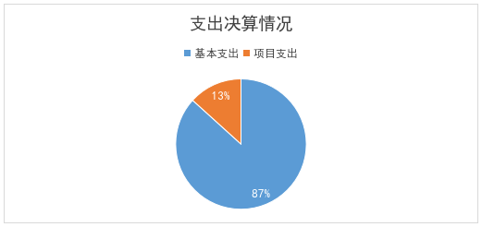 （图3：支出决算结构图）（饼状图）

四、财政拨款收入支出决算总体情况说明
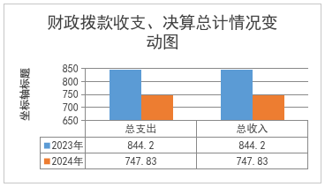2024年度财政拨款收入、支出总计均为747.83万元。与2023年度相比，财政拨款收入总计、支出总计均减少96.37万元，下降11.42%。主要变动原因是减少了中央转移支付经费的支出。
（图4：财政拨款收、支决算总计变动情况）（柱状图）

五、一般公共预算财政拨款支出决算情况说明

（一）一般公共预算财政拨款支出决算总体情况
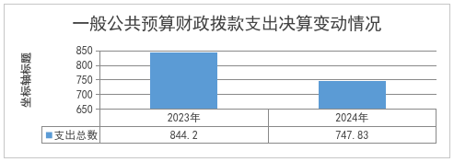2024年度一般公共预算财政拨款支出747.83万元，占本年支出合计的65.47%。与2023年度相比，一般公共预算财政拨款支出减少96.37万元，下降11.42%。主要变动原因是减少了中央转移支付项目经费的支出。
（图5：一般公共预算财政拨款支出决算变动情况）（柱状图）

（二）一般公共预算财政拨款支出决算结构情况
2024年度一般公共预算财政拨款支出747.83万元，主要用于以下方面：公共安全支出支出587.67万元，占78.58%；社会保障和就业支出72.95万元，占9.75%；卫生健康支出40.65万元，占5.44%，住房保障支出46.56万元，占6.23%。
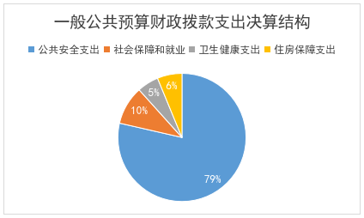（图6：一般公共预算财政拨款支出决算结构）（饼状图）

（三）一般公共预算财政拨款支出决算具体情况
2024年度一般公共预算财政拨款支出决算数为747.83，完成预算100%。其中：
1.公共安全支出（类）检察（款）行政运行（项）: 支出决算为486.28万元，完成预算100%。
2. 公共安全支出（类）检察（款）一般行政管理事务（项）: 支出决算为4万元，完成预算100%。
3. 公共安全支出（类）检察（款）其他检察支出（项）: 支出决算为97.39万元，完成预算100%。
4. 社会保障和就业（类）行政事业单位养老支出（款）机关事业单位基本养老保险缴费支出（项）: 支出决算为56.23万元，完成预算100%。
5. 社会保障和就业（类）行政事业单位养老支出（款）机关事业单位职业年金缴费支出（项）: 支出决算为16.72万元，完成预算100%。
6. 卫生健康（类）行政事业单位医疗（款）行政单位医疗（项）:支出决算为32.95万元，完成预算100%。
7. 卫生健康（类）行政事业单位医疗（款）公务员医疗补助（项）:支出决算为3.27万元，完成预算100%。
8. 卫生健康（类）行政事业单位医疗（款）其他行政单位事业医疗支出（项）:支出决算为4.43万元，完成预算100%。
9. 住房保障支出（类）住房改革支出（款）住房公积金（项）：支出决算为46.56万元，完成预算100%。

六、一般公共预算财政拨款基本支出决算情况说明
2024年度一般公共预算财政拨款基本支出646.44万元，其中：
人员经费548万元，主要包括：基本工资、津贴补贴、奖金、绩效工资、机关事业单位基本养老保险缴费、职业年金缴费、其他社会保障缴费、其他工资福利支出、退休费、生活补助、医疗费补助、奖励金、住房公积金、其他对个人和家庭的补助支出等。
公用经费98.43万元，主要包括：办公费、印刷费、水费、电费、邮电费、物业管理费、差旅费、维修（护）费、培训费、公务接待费、劳务费、委托业务费、工会经费、福利费、公务用车运行维护费、其他交通费、税金及附加费用、其他商品和服务支出、专用设备购置、信息网络及软件购置更新、其他资本性支出等。

七、财政拨款“三公”经费支出决算情况说明

（一）“三公”经费财政拨款支出决算总体情况说明
2024年度“三公”经费财政拨款支出决算为10.6万元，完成预算100%，较上年度增减少3.05万元，下降22.34%。决算数小于预算数的主要原因是强化经费管理，优化公务活动安排，减少冗余支出，实际耗费少于年初预算额度。

（二）“三公”经费财政拨款支出决算具体情况说明
2024年度“三公”经费财政拨款支出决算中，因公出国（境）费支出决算0万元，占0%；公务用车购置及运行维护费支出决算9.64万元，占90.9%；公务接待费支出决算0.96万元，占9.1%。具体情况如下：

（图7：“三公”经费财政拨款支出结构）（饼状图）
1.因公出国（境）经费支出0万元，无相关费用支出预算。
2.公务用车购置及运行维护费支出9.64万元，完成预算100%。公务用车购置及运行维护费支出决算比2023年度减少1.44万元，下降12.99%。主要原因是2023年年中报废一辆公务用车。
其中：公务用车购置支出0万元。全年按规定更新购置公务用车0辆。截至2024年12月31日，单位共有公务用车6辆，其中：轿车5辆、越野车1辆、载客汽车0辆。
公务用车运行维护费支出9.64万元。主要用于调查办案所需的公务用车燃料费、维修费、过路过桥费、保险费等支出。
3.公务接待费支出0.96万元，完成预算37.35%。公务接待费支出决算比2023年度减少0.41万元，下降29.93%。主要原因是严控接待标准，减少非必要公务接待。其中：国内公务接待支出0.96万元，主要用于等。国内公务接待7批次，45人次（不包括陪同人员），共计支出0.96万元，具体内容包括：攀枝花市人民检察院对我院进行工作调研指导并讲授公文写作技巧课程4人共计989元。
外事接待支出0万元。

八、政府性基金预算支出决算情况说明
2024年度政府性基金预算财政拨款支出0万元，占本年支出合计的0%。

九、国有资本经营预算支出决算情况说明
2024年度国有资本经营预算财政拨款支出0万元，占本年支出合计的0%。

十、其他重要事项的情况说明

（一）机关运行经费支出情况
2024年度，四川省攀枝花市米易县人民检察院机关运行经费支出98.43万元，比2023年度减少12.7万元，下降11.43%（或与2023年度决算数持平）。主要原因是2024年退休人员增加3名，相应人员和日常公用经费减少。

（二）政府采购支出情况
2024年度，四川省攀枝花市米易县人民检察院政府采购支出总额17.98万元，其中：政府采购货物支出17.98万元、政府采购工程支出0万元、政府采购服务支出0万元。主要用于购买87号警车（实际于2025年3月支付）。授予中小企业合同金额17.98万元，占政府采购支出总额的100%，其中：授予小微企业合同金额0万元，占政府采购支出总额的0%。

（三）国有资产占有使用情况
截至2024年12月31日，四川省攀枝花市米易县人民检察院共有车辆6辆，其中：一般执法执勤用车6辆、特种专业技术用车1辆，主要是用于办案需要、日常通勤。单价100万元（含）以上设备（不含车辆）0台（套）。

（四）预算绩效管理情况

根据预算绩效管理要求，本部门在2024年度预算编制阶段，组织对司法救助专项经费项目等1个项目开展了预算事前绩效评估，对1个项目编制了绩效目标，预算执行过程中，选取1个项目开展绩效监控。

第三部分 名词解释

1.财政拨款收入：指单位从同级财政部门取得的财政预算资金。
2.事业收入：指事业单位开展专业业务活动及辅助活动取得的收入。
3.经营收入：指事业单位在专业业务活动及其辅助活动之外开展非独立核算经营活动取得的收入。

4.其他收入：指单位取得的除上述收入以外的各项收入。
5.使用非财政拨款结余：指事业单位使用以前年度积累的非财政拨款结余弥补当年收支差额的金额。
6.年初结转和结余：指以前年度尚未完成、结转到本年按有关规定继续使用的资金。
7.结余分配：指事业单位按照会计制度规定缴纳的所得税、提取的专用结余以及转入非财政拨款结余的金额等。
8.年末结转和结余：指单位按有关规定结转到下年或以后年度继续使用的资金。
9.公共安全支出（类）检察（款）行政运行（项）: 指检察行政运行支出。
10. 公共安全支出（类）检察（款）一般行政管理事务（项）:指检察一般行政管理事务支出。
11. 公共安全支出（类）检察（款）其他公共安全支出（项）: 指检察其他公共安全支出。
12. 社会保障和就业（类）行政事业单位养老支出（款）机关事业单位基本养老保险缴费支出（项）:社会保障制度的运作的支出中机关事业单位基本养老保险缴费支出。
13. 社会保障和就业（类）行政事业单位养老支出（款）机关事业单位职业年金缴费支出（项）:社会保障制度的运作的支出中机关事业单位职业年金缴费支出。

14. 卫生健康（类）行政事业单位医疗（款）行政单位医疗（项）:指用于卫生事业的财政拨款支出中行政单位医疗支出。
15. 卫生健康（类）行政事业单位医疗（款）公务员医疗补助（项）:指用于卫生事业的财政拨款支出中公务员医疗补助支出。
16. 卫生健康（类）行政事业单位医疗（款）其他行政单位事业医疗支出（项）:指用于卫生事业的财政拨款支出中其他行政单位事业医疗支出。
17. 住房保障支出（类）住房改革支出（款）住房公积金（项）：指住房保障支出中住房公积金支出。
18.基本支出：指为保障机构正常运转、完成日常工作任务而发生的人员支出和公用支出。
19.项目支出：指在基本支出之外为完成特定行政任务和事业发展目标所发生的支出。
20.经营支出：指事业单位在专业业务活动及其辅助活动之外开展非独立核算经营活动发生的支出。
21.“三公”经费：指部门用财政拨款安排的因公出国（境）费、公务用车购置及运行费和公务接待费。其中，因公出国（境）费反映单位公务出国（境）的国际旅费、国外城市间交通费、住宿费、伙食费、培训费、公杂费等支出；公务用车购置及运行费反映单位公务用车车辆购置支出（含车辆购置税）及租用费、燃料费、维修费、过路过桥费、保险费等支出；公务接待费反映单位按规定开支的各类公务接待（含外宾接待）支出。
22.机关运行经费：为保障行政单位（含参照公务员法管理的事业单位）运行用于购买货物和服务的各项资金，包括办公及印刷费、邮电费、差旅费、会议费、福利费、日常维修费、专用材料及一般设备购置费、办公用房水电费、办公用房取暖费、办公用房物业管理费、公务用车运行维护费以及其他费用。

第四部分 附件

附件

附表：部门预算项目支出绩效自评表（2024年度）见附件

第五部分 附表

一、收入支出决算总表

二、收入决算表

三、支出决算表

四、财政拨款收入支出决算总表

五、财政拨款支出决算明细表

六、一般公共预算财政拨款支出决算表

七、一般公共预算财政拨款支出决算明细表

八、一般公共预算财政拨款基本支出决算表

九、一般公共预算财政拨款项目支出决算表

十、政府性基金预算财政拨款收入支出决算表

十一、国有资本经营预算财政拨款收入支出决算表

十二、国有资本经营预算财政拨款支出决算表

十三、财政拨款“三公”经费支出决算表

